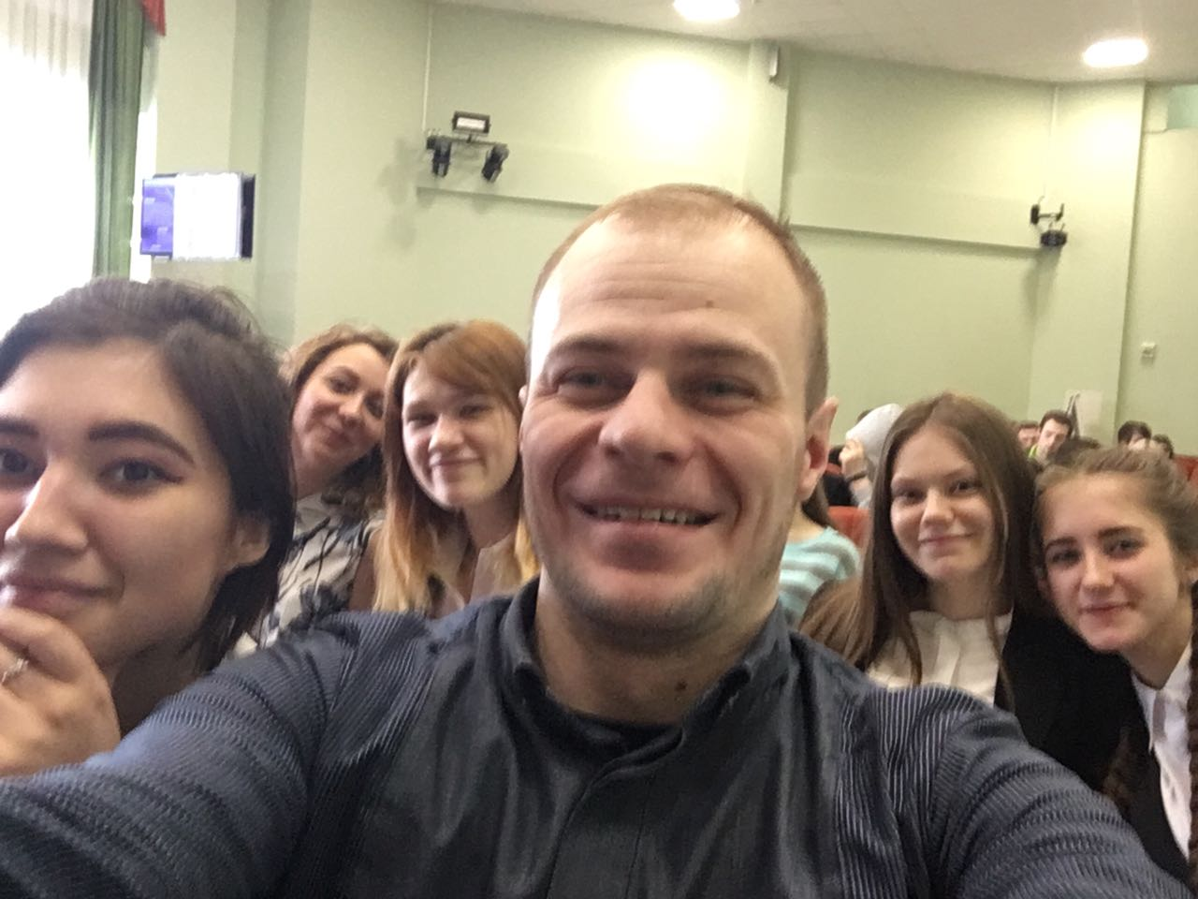

ПОСТИГАЕМ ОСНОВЫ ПРОФЕССИИ

22 - 24 марта 2018 года студенты 1 курса с руководителем ОП «Проектирование образовательных программ» А.П.Каитовым приняли участие в окружной компетентностной олимпиаде по IT-технологиям. Студенты Юрченок Дарья, Мкртчян Лусинэ, Томко Ольга, Софронова Анастасия, Мустафина Регина, Бачурина Анастасия работали в качестве тьюторов со школьниками старших классов.
Такие практико-ориентированные мероприятия помогают сформировать профессиональные компетенции, закрепить теоретические знания и повышают мотивацию к продолжению обучения в магистратуре.

